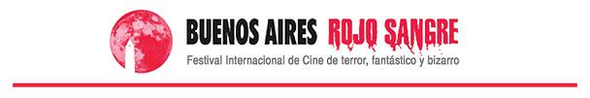

Nota para enviar escaneada a materialbars@gmail.com junto con el material adicional solicitado en las bases

XXII FESTIVAL BUENOS AIRES ROJO SANGRE
Autorización

En mi carácter de productor/director de _______________________________, autorizo a proyectar el mencionado film en el marco del XXII festival Buenos Aires Rojo Sangre, a realizarse en fecha a definir en la Ciudad de Buenos Aires.

Firma y Aclaración:
______________________________________
Mail:
______________________________________
Teléfono:
______________________________________
Fecha:
______________________________________

